Indicateurs de réussite

- Pensez à équilibrer les atomes de chaque espèce et les charges. Les électrons ne doivent pas apparaître dans l’équation.

- Pour calculer les quantités de matière, suivant l’état physique, on utilise l’une ou l’autre de ces relations.
- Solide : n = masse / masse molaire
- Gazeux : n = volume / volume molaire
- En solution : n = concentration en quantité * volume de la solution

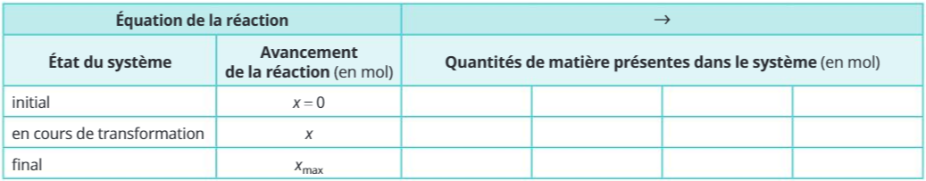

- Pour déterminer le réactif limitant, il faut faire deux hypothèses. Soit l’un des réactifs est entièrement consommé, soit l’autre. On résout l’équation du premier degré où x est l’avancement. La valeur retenue est la plus petite des deux, l’autre produisant une valeur négative de quantité de matière, ce qui est bien sûr impossible.

- Une réaction est totale lorsqu’un réactif est entièrement consommé.

Comment peut-on définir une réaction totale ? Comment vérifier si elle est bien totale ?

